Manual de Instalación Servidor ( MIS )

Datos Generales
Nombre de Aplicación | STERLING
Código de App | SSFT
Modulo | [SSFT] Renovación de certificados PGP - {{ usuarios_ft_texto }}
N° Ticket | {{ nombre_mvp }}

Solicitante(s)
Líder / Jefe | Marco Antonio Ramirez Ramos
Solicitante Responsable | Pedro Fidel Suarez Castillo
Celular | 920093852

- Información General

1.1 Servidores Involucrados

Servidor | Función
PSSFTAPP11 | Servidor FileGateway/B2B
PSSFTAPP15 | Servidor FileGateway/B2B
PTBIEORAP01 | Servidor AIX

1.2 Equivalencia de Servidores

Serv. Desarrollo | Serv. Certificación | Serv. Producción | ¿Se actualizarán los parches en Seguridad? | Observaciones
PORAD05 | PORAC05 | PTBIEORAP01 | Seleccionar... | Seleccionar...
PSSFTSOD02 | PSSFTSOC01  PSSFTSOC02 | PSSFTAPP11  PSSFTAPP15 | Seleccionar... | Seleccionar...

1.3 Interfaz con otras Aplicaciones

Aplicación | Envía | Recibe

1.4 Cambios realizados en el Pase (Información para la CMDB)

Indicar si existen cambios relacionados con el pase: Ninguna modificación
- Configuraciones Generales
ID | Configuración |  | Dpto. Asignado
 | Tipo | Detalle
 | Seleccionar...

- Configuración por servidor
ID | Servidor | Sección | Tarea |  | Sub-Tarea |  | Dpto. Asignado
1 | PSSFTAPP11  PSSFTAPP15 | Configuración del Servidor | Otras Configuraciones de Servidor |  | Otras Configuraciones
1.1 |  | SECCIÓN ::: EJECUCIÓN FCD  Ejecutar el bloque 1. Proceso Principal indicado en el documento SSFT-FCD-{{ nombre_mvp }}.docx
ID | Servidor | Sección |  | Tarea |  | Sub-Tarea |  | Dpto. Asignado
2 | PSSFTAPP11  PSSFTAPP15 | Configuración del Servidor |  | Otras Configuraciones de Servidor |  | Otras Configuraciones
2.1 |  | SECCIÓN ::: PARTNER EMPRESAS {{ empresas_usuarios_texto }}  EQUIPO ASIGNADO: Kyndryl WME  Nota: Realizar los pasos 1 al 11 para los usuarios {{ usuarios_ft_texto }}.  1. Ingresar a la siguiente URL:  Ambiente URL’S  Producción https://ssftfgprod.lima.bcp.com.pe:10001/filegateway En caso de que la ruta no este habilitado, ingresar a la siguiente ruta: https://pssftsop02:10001/filegateway https://pssftsop03:10001/filegateway https://pssftapp11:10001/filegateway https://pssftapp15:10001/filegateway  2. Ingresar el usuario y contraseña del equipo WME como administrador  3. Acceder a la sección: Participants > Partners  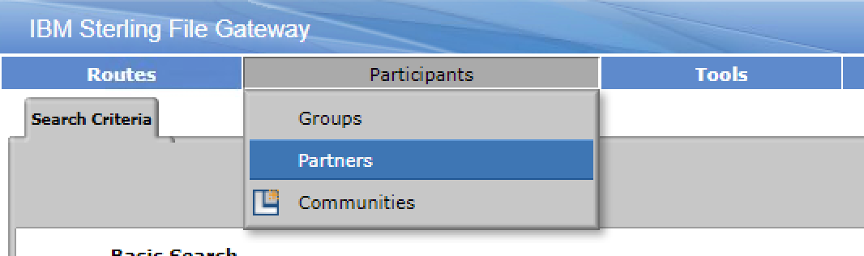  Imagen referencial  - Colocar el usuario {{ usuarios[0].nombre_usuario }} y dar enter  - Seleccionar el usuario {{ usuarios[0].nombre_usuario }} y dar click en editar  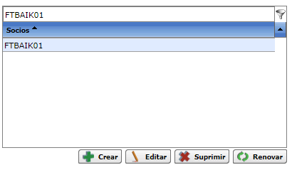  Imagen referencial  - En la sección de Protocolo dar click en Editar  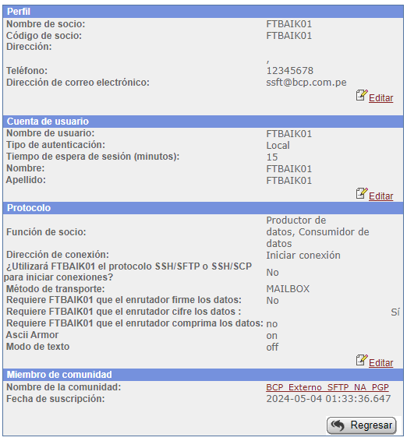  Imagen referencial  - Dar click en Siguiente  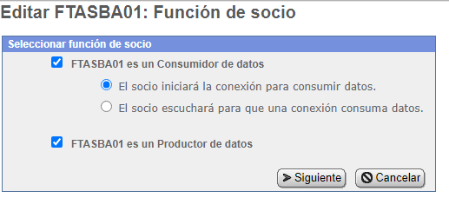  Imagen referencial  - Dar click en Siguiente  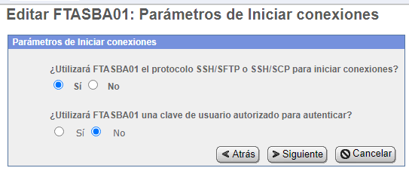  Imagen referencial  - Completar los datos de uso de encriptación PGP, luego dar clic en el botón Next. Seleccionar el ID clave del usuario {{ usuarios[0].nombre_usuario }}. (En este paso, la clave del usuario cambia según el usuario: {{ usuarios_ft_texto}} )  Nota: Validar que la opción de Ascii Armor se encuentre seleccionado, de lo contrario seleccionarlo.  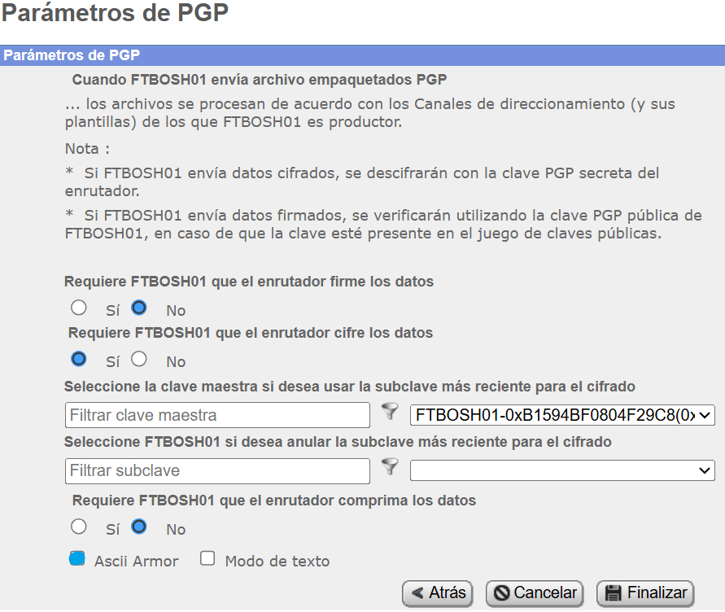  Imagen referencial  - Clic botón Finish  - Clic botón Return, en caso sea necesario.  12. Repetir los pasos 1 al 11 para los usuarios {{ usuarios_ft_texto_sin_primero }}

ID | Servidor | Sección | Tarea | Sub-Tarea | Dpto. Asignado
3 | PHTOHAPP01 | Configuración del Servidor | Otras Configuraciones de Servidor | Otras Configuraciones
3.1 |  | SECCIÓN ::: PRUEBA DE TRANSFERENCIA OUT  EQUIPO ASIGNADO: Kyndryl WME  1. Ingresar al servidor según ambiente e impersonalizar al usuario de aplicación.  Ambiente Servidor Paso del OCD  Producción PHTOHAPP01 [Paso 2 de las Instrucciones para PRODUCCIÓN del {{ nombre_mvp }} " "Ingreso al servidor PHTOHAPP01 Utilizando Matricula y contraseña de RED del recurso de WME"]  2. Crear un archivo por cada uno de los usuarios FT(guiarse de la tabla inferior), con el siguiente contenido "Hola Mundo SSFT @!”#$%&/()="  USUARIO NOMBRE DEL ARCHIVO{% for usuario in usuarios %}  {{ usuario.nombre_usuario }} prueba{{usuario.nombre_usuario}}_OUT.txt {% endfor %}  3. Copiar los archivos creados en cada una de las rutas (tomar según el usuario):  USUARIO RUTA{% for usuario in usuarios %}  {{ usuario.nombre_usuario }} D:\HTOH\{{ usuario.nombre_usuario }}\TLC_PagosMasivos\OUT D:\HTOH\{{ usuario.nombre_usuario }}\TLC_FactoringElectronico\OUT D:\HTOH\{{ usuario.nombre_usuario }}\TLC_Transferencias\OUT {% endfor %}  Tomar captura las rutas con el archivo creado.  4. Realizar los pasos 1 al 3 para los usuarios {{ usuarios_ft_texto_sin_primero }}  NOTA: El responsable del pase al interno validará la transferencia de los archivos, en caso de ser CONFORME se FINALIZA EL PASE A PRODUCCIÓN. Solo de ser necesario se indicará la ejecución del punto 4.

4. REVERSIÓN

ID | Servidor | Sección |  | Tarea |  | Sub-Tarea | Dpto. Asignado
1 | PSSFTSOP02  PSSFTSOP03  PSSFTAPP11  PSSFTAPP15 | Configuración del Servidor |  | Otras Configuraciones de Servidor |  | Otras Configuraciones
1.1 |  | SECCIÓN ::: EJECUCIÓN FCD  Ejecutar el bloque PROCESO DE REVERSIÓN indicado en el documento SSFT-FCD-{{ nombre_mvp }}.docx
ID | Servidor |  | Sección | Tarea | Sub-Tarea |  | Dpto. Asignado
1.2 | PSSFTSOP02  PSSFTSOP03  PSSFTAPP11  PSSFTAPP15 |  | Configuración del Servidor | Otras Configuraciones de Servidor | Otras Configuraciones
SECCIÓN ::: PARTNER
EQUIPO ASIGNADO: Kyndryl WME
1. Ingresar a la siguiente URL:
Ambiente | URL’S
Producción | https://ssftfgprod.lima.bcp.com.pe:10001/filegateway  En caso de que la ruta no este habilitado, ingresar a la siguiente ruta:  https://pssftapp11:10001/filegateway  https://pssftapp15:10001/filegateway

2. Ingresar el usuario y contraseña del equipo WME como administrador
3. Acceder a la sección: Participants > Partners

Imagen referencial

4. Colocar el usuario {{ usuarios[0].nombre_usuario }} y dar enter

5. Seleccionar el usuario {{ usuarios[0].nombre_usuario }} y dar click en editar
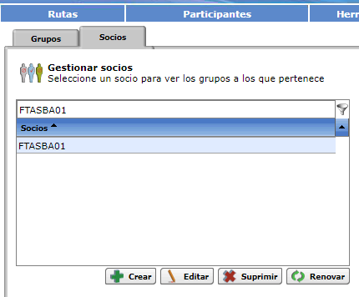
Imagen referencial

6. En la sección de Protocolo dar click en Editar
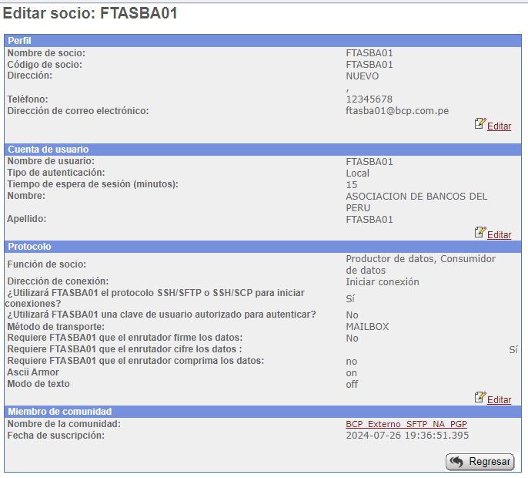
Imagen referencial
7. Dar click en Siguiente

Imagen referencial

8. Dar click en Siguiente

Imagen referencial

- Completar los datos de uso de encriptación PGP, luego dar clic en el botón Next. Seleccionar el ID clave del usuario {{ usuarios[0].nombre_usuario }}.

Nota: Validar que la opción de Ascii Armor se encuentre seleccionado, de lo contrario seleccionarlo.


Imagen referencial
10. Clic botón Finish
11. Clic botón Return, en caso sea necesario.
12. Repetir los pasos 1 al 11 para los usuarios {{ usuarios_ft_texto_sin_primero }}

ID | Servidor | Sección | Tarea | Sub-Tarea | Dpto. Asignado
2 | PTBIEORAP01 | Configuración del Servidor | Otras Configuraciones de Servidor | Otras Configuraciones
2.1 |  | SECCIÓN ::: PRUEBA DE TRANSFERENCIA OUT  EQUIPO ASIGNADO: Kyndryl WME  1. Ingresar al servidor según ambiente e impersonalizar al usuario de aplicación.  Ambiente Servidor Paso del OCD  Producción PHTOHAPP01 [Paso 2 de las Instrucciones de reversion para PRODUCCIÓN del {{ nombre_mvp }} " "Ingreso al servidor PHTOHAPP01 Utilizando Matricula y contraseña de RED del recurso de WME"]  2. Crear un archivo por cada uno de los usuarios FT(guiarse de la tabla inferior), con el siguiente contenido "Hola Mundo SSFT @!”#$%&/()="  USUARIO NOMBRE DEL ARCHIVO{% for usuario in usuarios %}  {{ usuario.nombre_usuario }} prueba{{usuario.nombre_usuario}}_OUT.txt {% endfor %}  3. Copiar los archivos creados en cada una de las rutas (tomar según el usuario):  USUARIO RUTA{% for usuario in usuarios %}  {{ usuario.nombre_usuario }} D:\HTOH\{{ usuario.nombre_usuario }}\TLC_PagosMasivos\OUT D:\HTOH\{{ usuario.nombre_usuario }}\TLC_FactoringElectronico\OUT D:\HTOH\{{ usuario.nombre_usuario }}\TLC_Transferencias\OUT {% endfor %}  Tomar captura las rutas con el archivo creado.  4. Realizar los pasos 1 al 3 para los usuarios {{ usuarios_ft_texto_sin_primero }}

- Tareas Post Pase a Producción
5.2 Archivos Temporales y/o en desuso (depuración)

- Configuración en Host
6.1 Configuración de Jobs

- Eliminación de Aplicaciones

ID | Servidor | Sección | Tarea | Detalle
 |  | Seleccionar...

